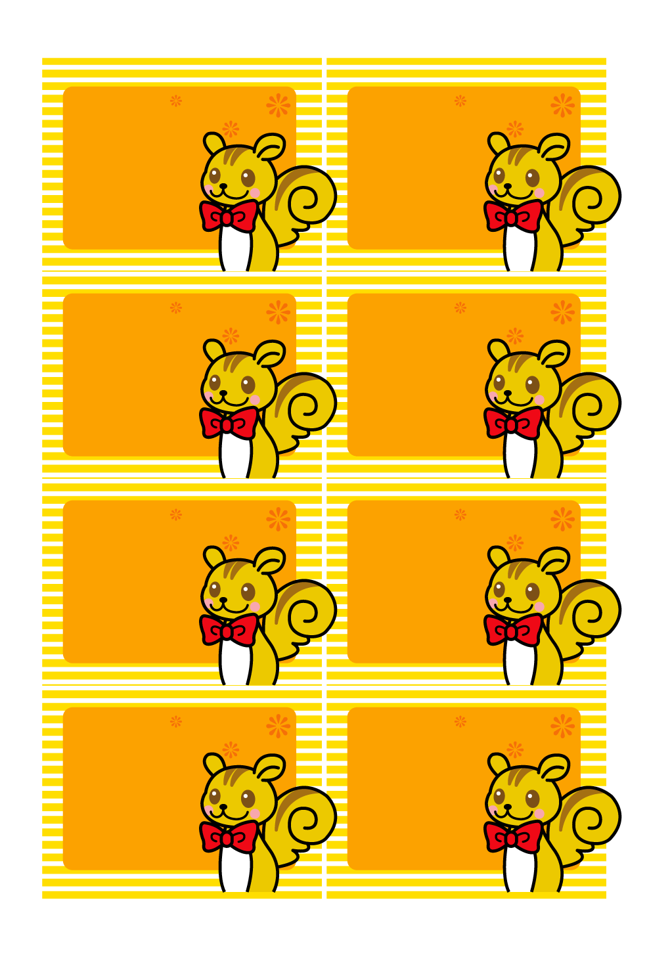

名前など

いれてね

名前など

いれてね

名前など

いれてね

名前など

いれてね

名前など

いれてね

名前など

いれてね

名前など

いれてね

名前など

いれてね

